Gebakken Koolrabi in tomatensaus

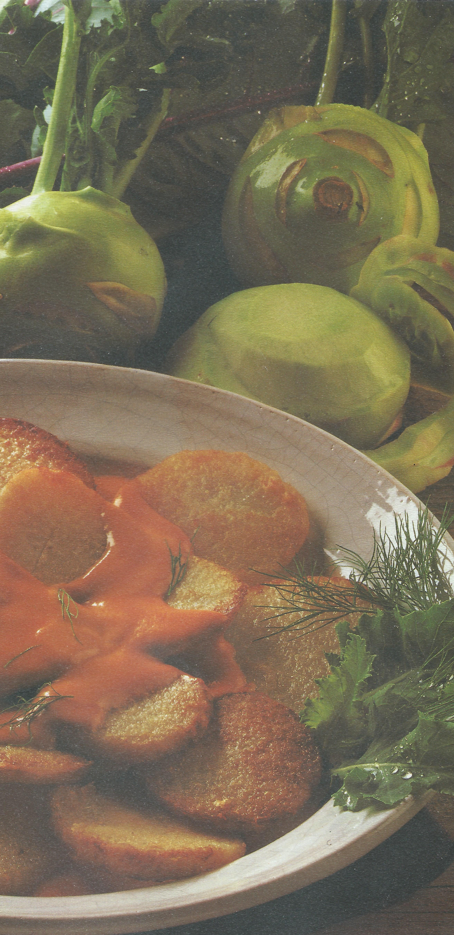

INGREDIENTEN 4 personen:
4 koolrabi - peper - zout - bloem - bakboter – peterselie- tomatensaus

Voorbereiding:
De koolrabi schillen en in dikke plakken snijden . Kook ze in 20 minuten in water met zout gaar. Schep ze uit de pan en laat goed uitlekken.
Bereidingswijze:
De plakken met wat peper en zout bestrooien en door de bloem halen. De plakken in wat boter bakken, tomatensaus toevoegen en op laag vuur 15 min. doorwarmen.
Voor opscheppen bestrooien met peterselie
Lekker met kip

